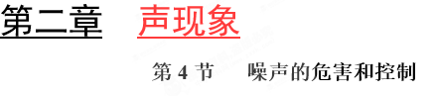
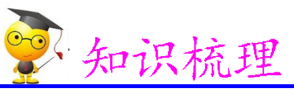
本节主要学习声音的利用，重点是对声音传递信息和传递能量的区分。声音在介质中已波的形式向外传递能量，同时也传递着信息，特别是超声在生活生产中有许多应用，这也是中考时的重点考查内容。中考常见考试题型为填空题和选择题，主要让学生辨别实际事例属于哪方面的应用，同时也会考查超声与次声在现代技术中的应用。
一、噪声的定义和来源
从物理学角度看，噪声是指发声体做无规则的杂乱无章的振动时发出的声音。在波形图中，噪音振动无规律，杂乱无章，而乐音的波形比较规律。
从环境保护的角度看，凡是妨碍人们正常休息、学习和工作的声音，以及对人们要听的声音起干扰作用的声音，都属于噪声，所以有时好听悦耳的声音也有可能是噪声。
噪声的来源是非常多的。在工厂里，发动机的运转声，通风机吸气或排气声，材料的锯割、冲压、切削声……使得一些工厂成为噪声污染非常严重的单位。在公路上，噪声的主要来源是来往机动车辆的鸣叫声、发动机振动声和排气声，以及车身的振动声．这里的“罪魁”是拖拉机和重型卡车，其次是摩托车。在家里，几名同学聚在一起旁若无人地高声说话、放声大笑、引吭高歌，或者开大收音机、录音机或电视机的音量，都会干扰家里人和邻居的生活，成为令人厌烦的噪声来源。知道了噪声的来源，请同学们注意保持一个良好的学习环境，不要影响自己和他人的学习和工作。 学@科网
二、噪声的危害
人们用分贝来划分声音的等级，分贝的符号为dB，用它来表示声音的强弱。0dB是人们刚刚能听到的最弱声——听觉下限，10 dB相当于微风吹落树叶的沙沙声，30～40 dB是较理想的安静环境，超过50 dB就会影响睡眠和休息，70 dB以上会干扰谈话，影响工作效率，长期生活在90 dB以上的噪声环境里，会严重影响听力和引起神经衰弱、头疼、血压升高等疾病。如果突然暴露在高达150 dB的噪声环境中，听觉器官会发生急剧外伤，引起鼓膜破裂出血，双耳完全失去听力。
为了保护听力，应控制噪声不超过90 dB；为了保证工作和学习，应控制噪声不超过70 dB；为了保证休息和睡眠，应控制噪声不超过50 dB。这三项指标，请同学们记住。假如夜间你家附近的工地或饭店发出的声音超过50 dB，那么你就可以通过向当地的环保部门举报，来维护自己的权利。
三、控制噪声
噪声会严重影响人们的工作和生活，因此控制噪声十分重要。声音从产生到引起听觉有三个个阶段：声源的振动产生声音——空气等介质的传播——鼓膜的振动
因此，控制噪声也要从这三个方面着手，即防止噪声产生、阻断它的传播、防止它进入耳朵。主要措施有以下三类：
1．在声源处减弱。例如，改造噪声大的机器或换用噪声小的机器，在内燃机排气管上加消声器，树立“禁止鸣笛”、“禁止大声喧哗”等标志语。
2．在传播过程中减弱。例如，使装有噪声源的厂房门窗背向居民区，来减弱传向居民区的噪声；在马路和住宅间设立屏障或植树造林，使传来的噪声被反射或部分吸收而减弱；关闭门窗也可减弱噪音。
3．在人耳处减弱。例如，可以戴上防噪声耳塞头盔，捂住耳朵或者在人耳孔中塞一团棉花都可以减弱噪音的影响。
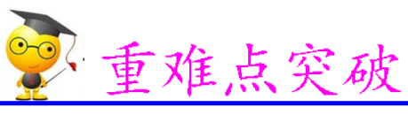
重难点01 噪声的控制

为了使教室内的学生上课免受周围环境噪声干扰，下列措施可行的是
A．在校园周围植树
B．将教室的门窗密封
C．在教室内安装噪声监测装置
D．每个学生都带一个防噪声耳罩
【参考答案】A
【详细解析】在校园周围植树可以有效地在噪声的传播过程中减弱噪声，方法有效、合理，故A正确；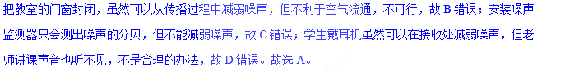
【名师点睛】控制噪声的方法有三种：在声源处减弱噪声，在传播过程中减弱噪声，在人耳处减弱噪声。具体使用哪种措施需要根据实际情况具体分析。


1．考期间，考场附近“禁鸣喇叭”，从有效控制噪声的角度分析是属于
A．控制噪声源
B．控制噪声的传播途径
C．保护受噪声影响者
D．控制噪声的音调和音色
【答案】声源处 传播过程中
【解析】控制噪声的途径有三：1）在声源处控制；2）在传播过程中控制；3）在耳朵处控制。中考期间，考场附近“禁鸣喇叭”，属于控制噪声源减弱噪声，故A符合题意为答案。选项BCD错误。
2．下面设备中不能减弱噪声的是
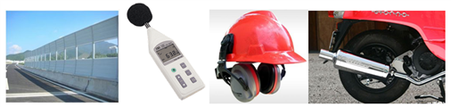
A．隔音墙 B．分贝仪 C．耳罩 D．消声器
【答案】B
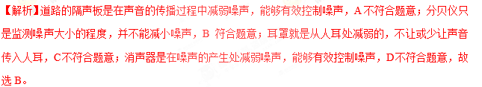
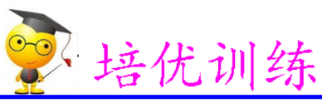
1．噪声已经成为严重污染源，极大地阻碍了人们生活质量的提高，控制噪声已成为日常课题。“轻手轻脚通过楼道”是在___ ____减弱噪声，而用空心砖砌墙则是在___ ____减弱噪声。
【答案】声源处 传播过程中
【解析】减弱噪声的途径有三个：在声源处、在传播过程中、在人耳处。“轻手轻脚通过楼道”是在声源处减弱噪声，而用空心砖砌墙则是在传播过程中减弱噪声。
2．“蝉噪林逾静，鸟鸣山更幽”诗句中，“蝉”和“鸟”叫声的区分依据的是声音的 不同；茂密的森林有吸声和消声的作用，是在 控制噪声。
【答案】音色 传播过程中
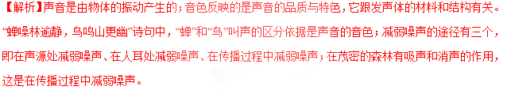
3．“掩耳盗铃”是在_____________处减弱声音的；无声手枪的“无声”是在_________处减弱声音的；在马路和住宅间植树造林，这是在____________中减弱声音的。
【答案】人耳 声源 传播过程
【解析】控制噪声可以从从三个方面来入手：在声源处减弱；在传播过程中减弱；在人耳处减弱。可从减弱噪声的三个方面来入手。所以，“掩耳盗铃”是在人耳处减弱噪声；“无声手枪”是在声源处减弱噪声的；在公路和住宅间植树造林是在传播过程中减弱噪声的。 学……科网
4．噪声会影响人们的工作和生活，因此控制噪声十分重要，公路两旁的隔音墙是在 _ （选填“声源处”、“传播途中”或“人耳处”）减弱噪声。在无锡城区步行街上安装了如图所示的噪声监测装置，该装置显示了噪声的________（选填：“音调”、“响度”、“音色”）。35后面的单位是 。

【答案】传播途中 响度 dB
【解析】减弱噪声的途径有三个：在声源处、在传播过程中、在人耳处；公路两旁的隔音墙是在传播过程中减弱噪声的；噪声监测装置测的是声音的响度，声音响度的单位是分贝。
5．噪声已成为现代城市环境污染重要因素之一。下列措施不能直接减弱噪声的是
A．在道路两旁、建筑物周围植树
B．给摩托车、汽车的排气管安装消声器
C．在城市主要道路两旁安装噪声监测仪
D．纺织工人在车间工作时戴上耳罩
【答案】C
【解析】在道路两旁、建筑物周围植树是在传播过程中减弱噪声的，故A不符合题意；在摩托车、汽车的排气管上装消声器是在声源处减弱噪声的，故B不符合题意；噪声监测仪只能检测声音的大小，不能减弱噪声，故C符合题意；在纺织车间工人戴上耳塞是在人耳处减弱噪声的，故D不符合题意；故应选C。
6．在学校、医院和科学研究部门附近，有如图所示禁鸣喇叭的标志。在下列措施中，与这种控制噪声的方法相同的是

A．工人戴上防噪声耳罩
B．在道路旁设置隔声板
C．上课时关闭教室的门窗
D．在摩托车上安装消声器
【答案】D
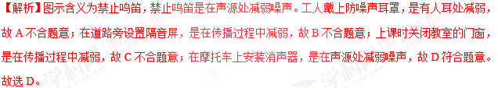
7．下列四幅图片与其对应的说法，正确的是
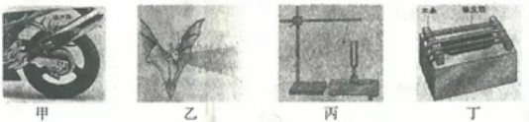
A．甲图摩托车的消音器是在传播过程中减弱噪声的
B．乙图蝙蝠的导航系统在太空中依然可以发挥作用
C．丙图正在发声的音叉把小球反复弹开，说明发声的音叉在振动
D．丁图自制橡皮筋吉他的橡皮筋绷紧程度相同时，细的橡皮筋是低音弦
【答案】C
【解析】摩托车的消音器是在声源处减弱噪声的，故A错误。蝙蝠的导航系统是应用超声波，因为声音的传播需要介质，所以在太空中不能发挥作用，故B错误。正在发声的音叉把小球反复弹开，小球的摆动将音叉的振动放大，说明发声的音叉在振动，故C正确。自制橡皮筋吉他的橡皮筋绷紧程度相同时，细的橡皮筋振动快，频率高，是高音弦，故D错误。故选C。
8．下列关于声现象说法正确的是
A．剧院四壁做成凹凸不平或用蜂窝状的材料，是为了增强声音的响度
B．医生用“B超”给病人做检查，说明声音可以传递能量
C．百米赛跑时，终点计时员以看到发令枪冒烟开始计时，而不是以听到枪声开始计时，是因为声速远小于光速
D．学校路段“禁鸣喇叭”，是在传播过程中阻断噪声
【答案】C
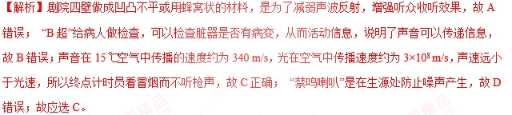
9．随着生活水平的日益提高，不少场所的装修会考虑声学吸音效果。小明同学想比较几种常见装修材料的吸音性能，他找来厚度相同的四种小块材料（聚酯棉、软木、泡沫），进行了图示实验：桌面上放一个玻璃杯，在玻璃杯下分别放上待测试的小块材料，将悬挂在细线下的小球拉到同一高度释放去敲击玻璃杯，仔细比较玻璃杯发出的声音大小。
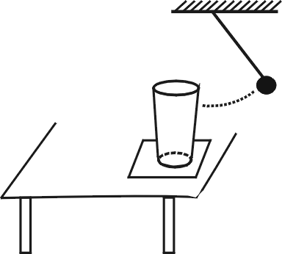
（1）为控制实验过程中敲击玻璃杯的力大小相同，小明的做法是 ；
（2）小明实验数据记录如下表：你认为表中空格处应填入 ；
材料种类 | 聚酯棉 | 软木 | 泡沫
玻璃杯发声大小 | 最小 | 最大 | 较大
 | 最强 | 最弱 | 较弱

（3）小明实验中的四种材料，仅从吸音性能的角度考虑，最适合隔音墙装修的是 ；
（4）你认为影响吸音性能的因素除了材料的种类，可能还有材料的 （写出一个即可）。
【答案】（1）小球拉到同一高度释放 （2）吸音性能 （3）聚酯棉 （4）厚度等合理均可
